Pasos Completos

Uso de Git - GitHub desde Consola y Colaboración en Proyectos

1. Requisitos Previos
• Tener instalado Git
• Tener una cuenta en GitHub
• Tener instalado Visual Studio Code (opcional)
• Acceso a internet
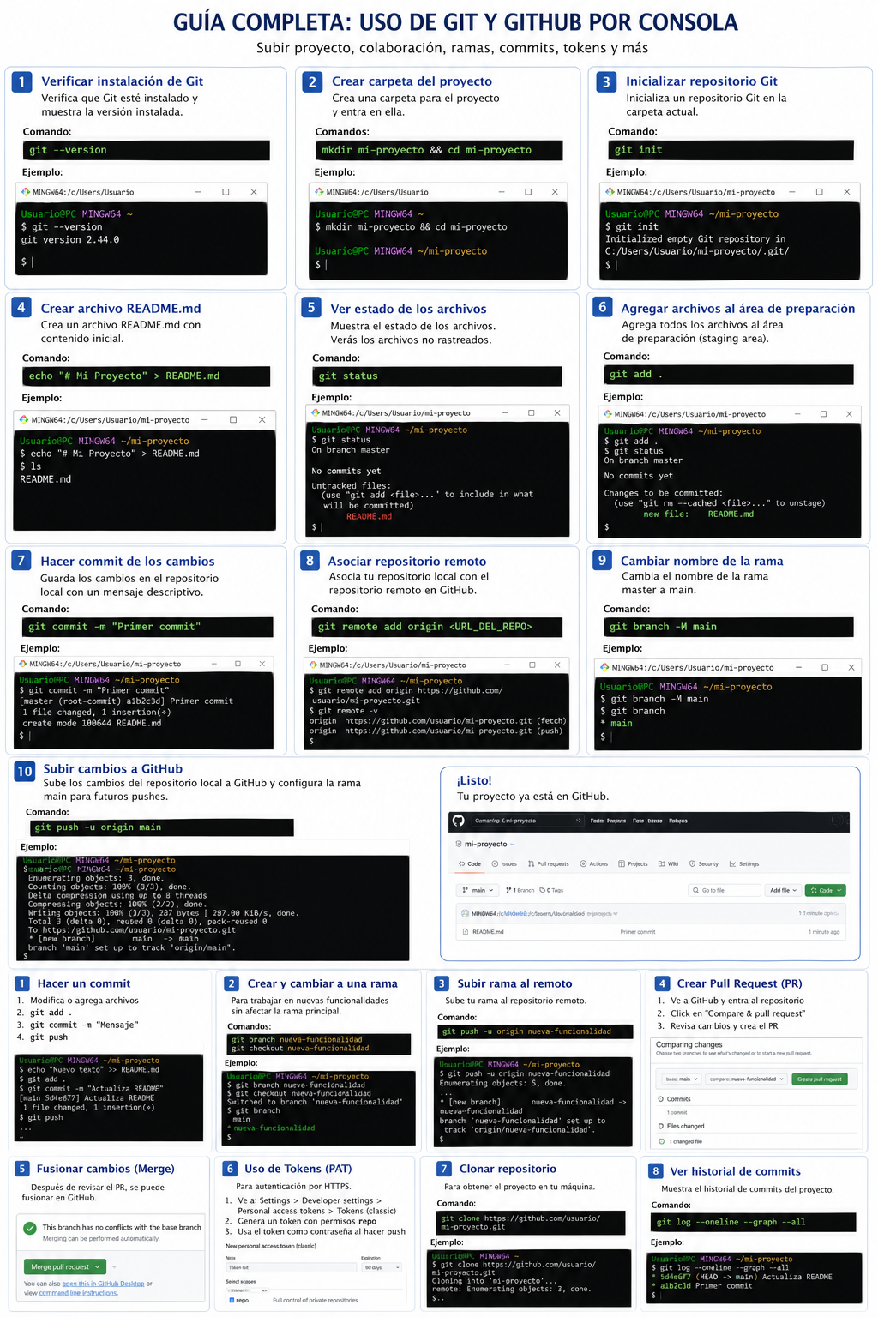

2. Configuración Inicial de Git
Comando:
git config --global user.name "TuNombre"
Define el nombre del usuario para los commits.
git config --global user.email "leonardovasconez1405@gmail.com"

3. Inicializar un Proyecto Git
Comando:
git init
Crea un repositorio Git local dentro del proyecto.

4. Conectar con GitHub
Crear repositorio en GitHub y luego ejecutar:
git remote add origin https://github.com/usuario/repositorio.git
Vincula el repositorio local con GitHub.

5. Subir Proyecto por Consola
git add .
Agrega todos los archivos al área de preparación.
git commit -m "Primer commit"
Guarda cambios localmente.
git push -u origin main
Sube el proyecto al repositorio remoto.

6. Uso de Ramas (Branching)
git branch nueva-rama
Crea una nueva rama.
git checkout nueva-rama
Cambia a la nueva rama.
git checkout -b nueva-rama
Crea y cambia a la rama en un solo paso.

7. Trabajo Colaborativo en GitHub
Ejemplo de flujo colaborativo:
1. Crear rama.
2. Realizar cambios.
3. Hacer commit.
4. Subir cambios con push.
5. Crear Pull Request en GitHub.

8. Ejemplo de Commit
git add archivo.js
git commit -m "Se agrega nueva funcionalidad"
Registra cambios específicos.

9. Uso de Tokens de GitHub (PAT)
1. Ir a Settings → Developer settings → Personal Access Tokens.
2. Generar nuevo token.
3. Copiar el token.
4. Usar el token como contraseña al hacer push.

10. Clonar un Proyecto Existente
git clone https://github.com/usuario/repositorio.git
Descarga el repositorio completo.

11. Buenas Prácticas
• Realizar commits pequeños y descriptivos.
• Usar ramas para nuevas funcionalidades.
• Revisar cambios antes de hacer push.
• Usar Pull Requests para revisión de código.

